Министерство науки и высшего образования
Российской Федерации

ФЕДЕРАЛЬНОЕ ГОСУДАРСТВЕННОЕ
БЮДЖЕТНОЕ ОБРАЗОВАТЕЛЬНОЕ УЧРЕЖДЕНИЕ
ВЫСШЕГО ОБРАЗОВАНИЯ

«ВЯТСКИЙ ГОСУДАРСТВЕННЫЙ УНИВЕРСИТЕТ»

Факультет автоматики и вычислительной техники
Кафедра радиоэлектронных средств

Отчёт по дисциплине
«Аппаратные средства вычислительной техники»
Лабораторная работа №1
«Система команд микропроцессора х86»

Выполнил: | студент группы ИНБб-3301 | ___________ |  | А.В. Исупов
Проверил: | преподаватель кафедры РЭС | ___________ |  | М.А. Земцов

Киров 2026

Задание по варианту:
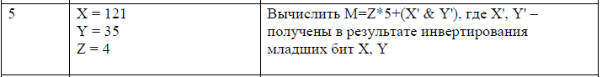
Текст программы с комментариями:

.686
.model flat,stdcall
.stack 100h

.data
X db 121
Y db 35
Z db 4
M db ?

.code
ExitProcess PROTO STDCALL :DWORD

Start:
; Инвертирование младшего бита X
mov al, X
xor al, 1
mov bl, al

; Инвертирование младшего бита Y
mov al, Y
xor al, 1
mov cl, al

; Вычисление (X' & Y')
and bl, cl

; Вычисление Z*5
mov al, Z
mov dl, 5
mul dl ; AL = Z * 5

; Вычисление M = Z*5 + (X' & Y')
add al, bl

; Сохраняем результат
mov M, al

exit_program:
invoke ExitProcess, 0

end Start

Верификация работы программы представлена ниже.
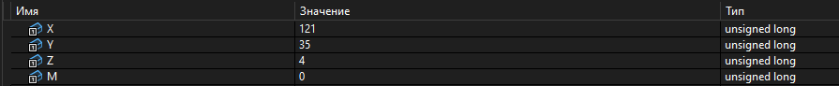
Рисунок 1 – Значения переменных после инвертирования младшего бита Х
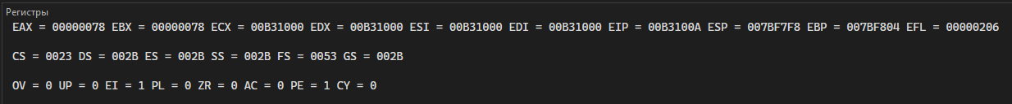
Рисунок 2 – Значения регистров после инвертирования младшего бита Х

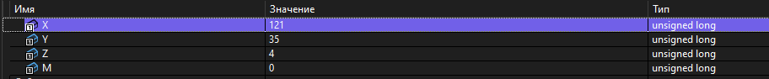
Рисунок 3 – Значения переменных после инвертирования младшего бита Y
Рисунок 4 – Значения регистров после инвертирования младшего бита Y

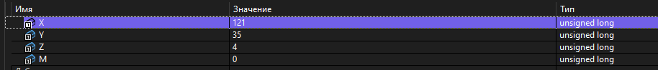
Рисунок 5 – Значения переменных после сложения Х и Y
Рисунок 6 – Значения регистров после сложения Х и Y

Рисунок 7 – Значения переменных после вычисления Z*5
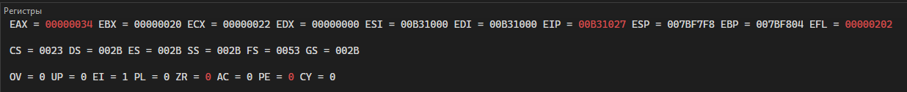
Рисунок 8 – Значения регистров после вычисления Z*5

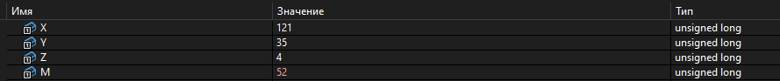
Рисунок 9 – Значения переменных после сохранения результата в переменную M
Рисунок 10 – Значения регистров после сохранения результата в переменную M

Код с внесёнными изменениями (изменение типа данных с db на dt по заданию преподавателя):
.686
.model flat,stdcall
.stack 100h

.data
X dt 121
Y dt 35
Z dt 4
M dt ?

.code
ExitProcess PROTO STDCALL :DWORD

Start:
; Инвертирование младшего бита X
mov eax, dword ptr X ; младшие 4 байта X
xor eax, 1
mov ebx, eax

; Инвертирование младшего бита Y
mov eax, dword ptr Y ; младшие 4 байта Y
xor eax, 1
mov ecx, eax

; Вычисление (X' & Y')
and ebx, ecx

; Вычисление Z*5
mov eax, dword ptr Z ; младшие 4 байта Z
mov edx, 5
mul edx

; Вычисление M = Z*5 + (X' & Y')
add eax, ebx

; Сохраняем результат
mov dword ptr M, eax ; запись в младшие 4 байта M

exit_program:
invoke ExitProcess, 0

end Start

Тип данных dt – вещественный тип. При отображении числа он считает 0-7 байты как мантиссу числа, а 8-9 байты как экспоненту и знак, при значении 52 в 1 байте получается, что в dt это число с нулевой экспонентой и знаком, при этом с очень маленькой мантиссой. Для вывода в нормальном виде можно выводить не значение самой переменной, а её представление в целочисленном виде int.
Контрольные значения при выполнении программы представлены на рисунке 11.
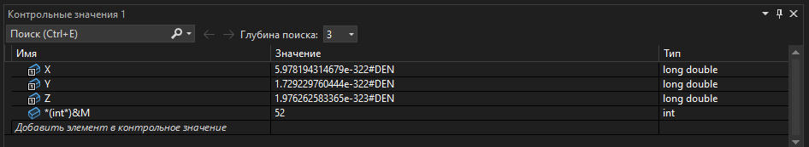
Рисунок 11 – Контрольные значения

Вывод: В ходе выполнения программы были изучены типы данных db, dw, dd, dq, dt (1, 2, 4, 8, 10 байт соответственно) ассемблера, команды ассемблера mov - перемещение, add - сложение, and - конъюнкция, xor – суммирование по модулю 2, mul – умножение без знака.

